ВСЕРОССИЙСКАЯ ОЛИМПИАДА ШКОЛЬНИКОВ
ПО ИСТОРИИ 2017–2018 г.
ШКОЛЬНЫЙ ЭТАП
5 класс

Методика оценивания выполнения тестовых олимпиадных заданий
теоретического тура
Для ответов на вопросы олимпиады Вам понадобится физическая карта Мира.

1. Выберите правильный ответ:
1.1. Укажите науку, которая собирает сведения о происхождении, преемстве и родстве семей и родов.

- Нумизматика
- Генеалогия
- Палеография
- этнография
1.2. Первый череп синантропа был обнаружен в 1927 году недалеко от
- Пекина
- Парижа
- Лондона
- Мадрида
1.3. Из приведённого списка орудий труда выберите наиболее древнее.
- Скребок
- Плуг
- Ткацкий станок
- Прялка
1.4. Укажите, когда, согласно исследованиям учёных, появился человек современного вида.
- 400 тысяч лет назад
- 40 тысяч лет назад
- 200–150 тысяч лет назад
- 100 тысяч лет назад

Ответ:
  - 2; 1.2- 1; 1.3-1; 1.4- 2.
За каждый правильный ответ – 2 балла.
Всего за задание 8 баллов.

2. По какому принципу образованы ряды? Напишите максимально точный ответ.
2.1. Собирательство, охота, рыболовство.
2.2. Шумер, Вавилония, Ассирия.

Ответ:
2.1. Виды присваивающего хозяйства.
2.2. Цивилизации Месопотамии (или страны Двуречья).

По 2 балла за каждый правильный ответ.
Всего за задание 4 балла.

3. Дайте краткое обоснование ряда (что объединяет перечисленные элементы с исторической точки зрения) и укажите, какой из элементов является лишним по данному основанию.
3.1. Ахетатон, Мемфис, Ур, Фивы.
3.2. Саркофаг, ушебти, мумификация, шадуф, бальзамирование.

Ответ:
3.1. Ур – город-государство в Междуречье, остальное – столицы Древнего Египта.
3.2. Шадуф – колодец-журавль, остальные понятия связаны с погребением древнего египтянина.
* Формулировка может несколько отличаться, но смысл должен быть такой же, например - остальные понятия связаны с смертью\похоронами\ ритуалами захоронения в Древнем Египте.
По 3 балла за каждое верно указанное лишнее понятие с правильным пояснением. Принимается только полный ответ.
Всего за задание 6 баллов.

4. Расположите события в хронологической последовательности. Ответ запишите в виде последовательности букв.

А) возникновение первых городов-государств
Б) победа Южного Египта над Северным
В) начало бронзового века
Г) появление человека современного вида
Д) возникновение земледелия

Ответ: ГДВАБ
Задание считается выполненным правильно только при совпадении всех позиций.
Всего за задание 5 баллов.

5. Верны ли следующие утверждения («да» ‒ «нет»)?
5.1. Первым металлом, который освоил человек, стало железо.
5.2. Древнейшие люди охотились поодиночке, а не коллективно.
5.3. Пещерная живопись возникла в каменном веке.
5.4. Родовые общины со временем стали объединяться в племена.

Ответ: 5.1 нет 5.2 нет 5.3 да 5.4 да
За каждый правильный ответ – 2 балла.
Всего за задание 8 баллов.

6. Прочитайте текст и ответьте на вопросы.

6.1. Свою жизнь Жан Франсуа Шампольон посвятил дешифровке египетской письменности. Дешифровку он начал, изучая надписи на камне, который был обнаружен во время Египетской экспедиции Наполеона. Какое название в науке получил этот камень?

Ответ: Розеттский камень (2 балла).

6.2. В 1822 году Шампольон воспользовался тем, что надписи на камне были сделаны на трёх языках, один из которых был хорошо известен учёным
XIX века. Прежде всего он расшифровал царские имена, которые были выделены специальным символом.
Надпись на каком из трёх языков, хорошо известном учёным того времени, помогла в расшифровке древнеегипетских иероглифов? Как называется особый символ, которым египтяне выделяли имя фараона? Какие два имени были выделены на камне, который изучал Шампольон?

Ответ: древнегреческий (2 балла); картуш (2 балла); Птолемей (2 балла) и Клеопатра (2 балла).

6.3. При помощи иероглифов, составляющих не менее 700 знаков, египтяне изображали предметы, глаголы, отвлечённые понятия.

Как называется древнейший вид письма, который предшествовал созданию иероглифов? Какой другой вид письма был изобретён в Месопотамии?

Ответ:
пиктография (рисуночное письмо) (2 балла); клинопись (2 балла).

Всего за задание 14 баллов.

7. Воспользуйтесь физической картой Мира и выполните задания.
7.1. Для этого задания Вам понадобится физическая карта Мира. Укажите на карте район земледелия в Древнем Египте.
7.2. Укажите на карте область, где начала формироваться цивилизация Древнего Междуречья.
7.3. Укажите на карте страну, где во второй половине XIX века археолог-любитель Марселино Санс де Саутуола случайно обнаружил пещеру
с рисунками эпохи палеолита. Напишите название пещеры.
7.4. Назовите континент, где впервые были обнаружены останки «человека умелого».
Ответ:
7.1.
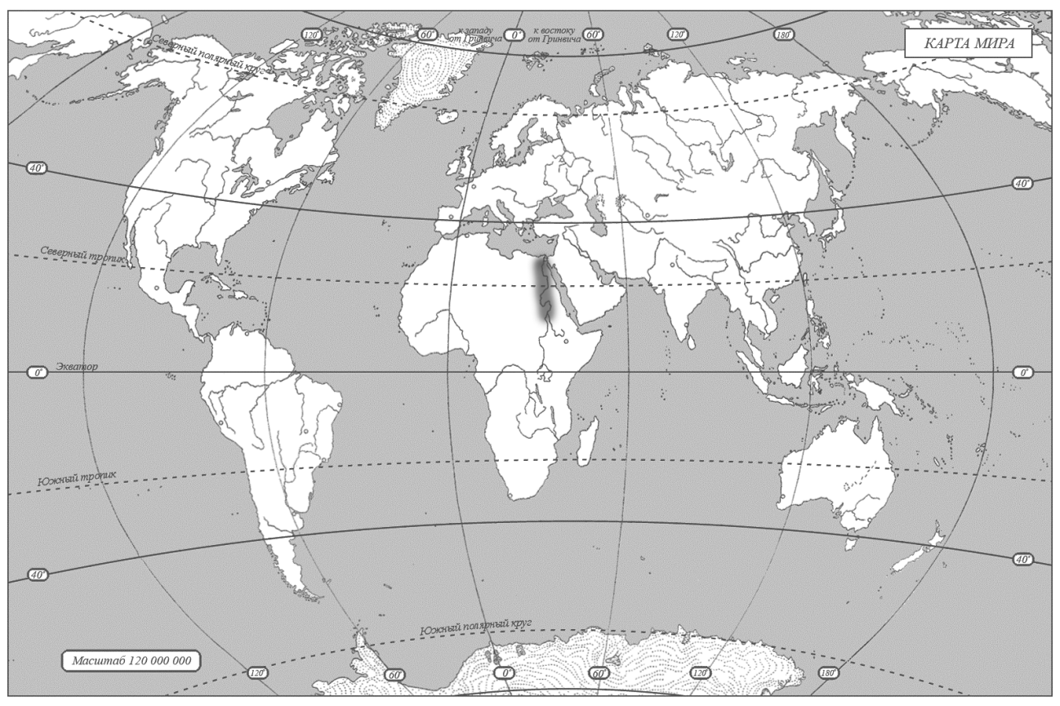
3 балла
7.2.
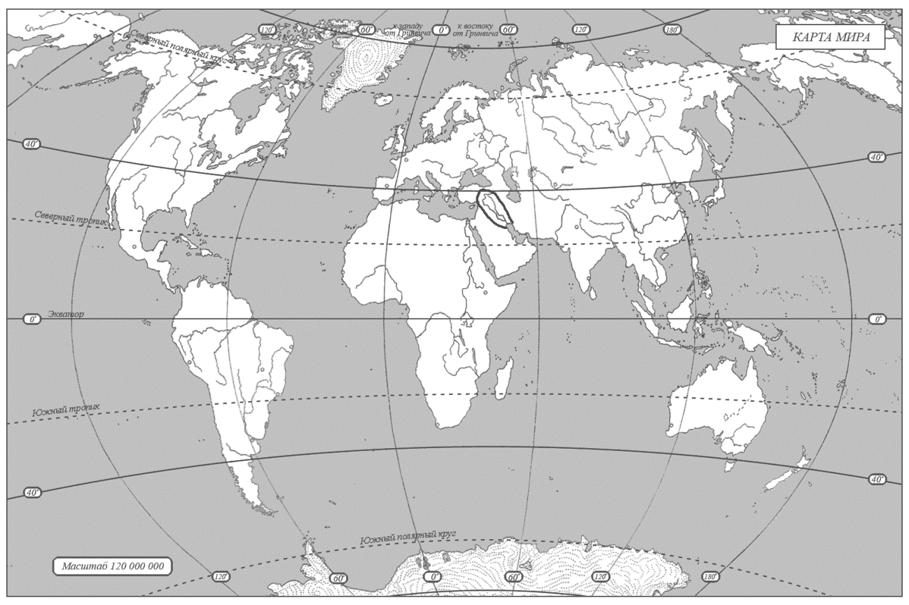
3 балла
7.3. Пещера Альтамира.
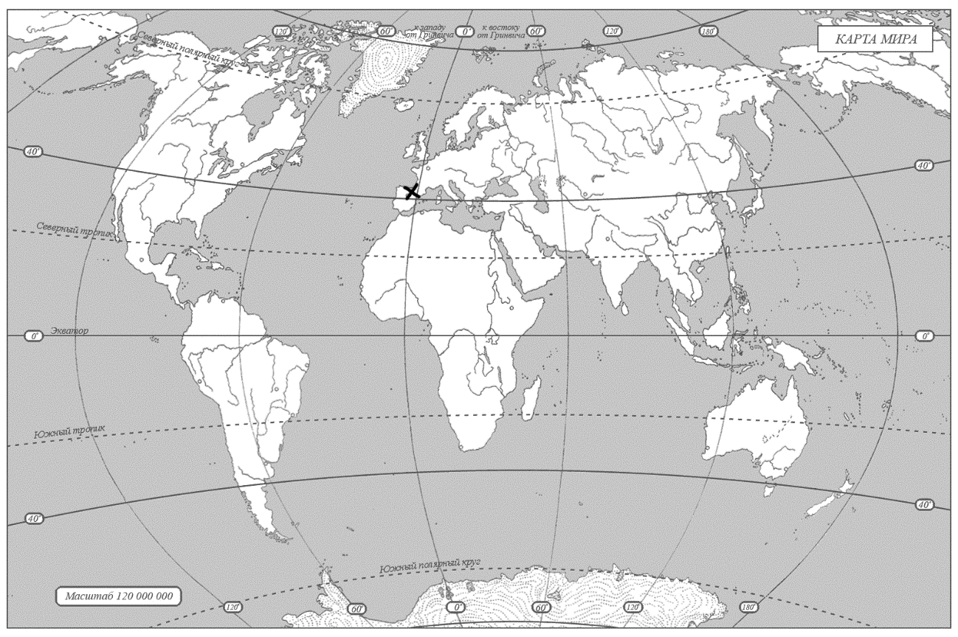
По 3 балла за каждый элемент ответа. 6 баллов.
7.4.
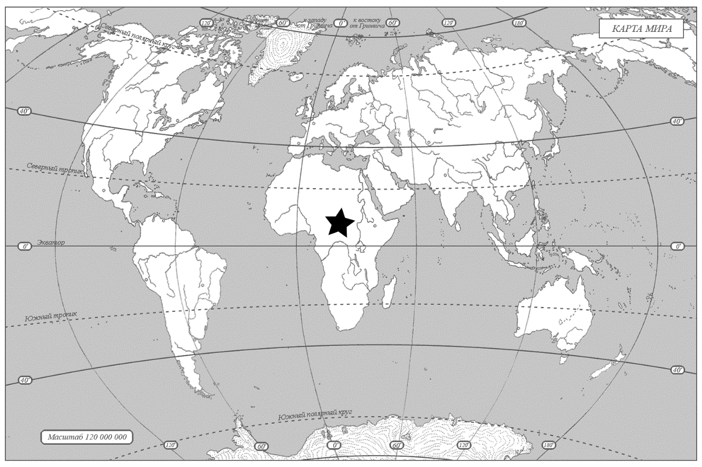
3 балла.
Всего за задание 15 баллов.

Максимум за работу 60 баллов.

